PROSEDUR OPERASIONAL BAKU

PENERIMAAN MAHASISWA PINDAHAN

DARI UNIVERSITAS LAIN

PASCASARJANA
UNIVERSITAS NEGERI MALANG
2019

PROSEDUR OPERASIONAL BAKU PENYUSUNAN

PENERIMAAN MAHASISWA PINDAHAN

DARI UNIVERSITAS LAIN
PASCASARJANA
UNIVERSITAS NEGERI MALANG

KODE DOKUMEN | UPM-PPS . A5. 0002
REVISI | 1
TANGGAL | 1 DESEMBER 2018
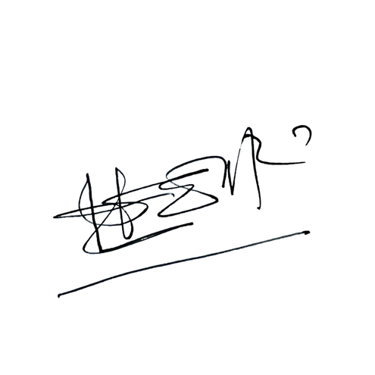  Diajukan oleh | WAKIL DIREKTUR  Prof. Dr. Nurul Murtadho, M.Pd  NIP 196007171986011001
Dikendalikan oleh | Unit Penjamin Mutu  Prof. Dr. Parno, M.Si  NIP 196501181990011001
Disetujui oleh | 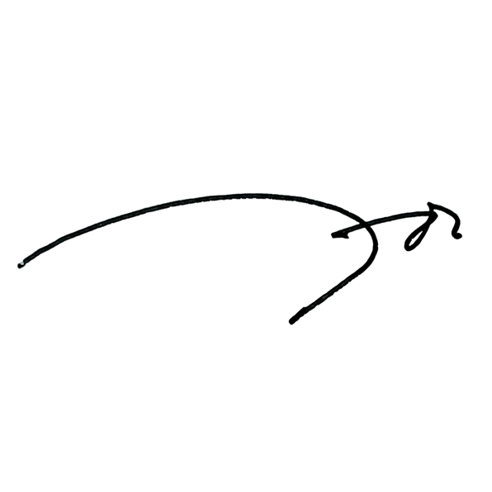  DIREKTUR  Prof. Dr. Ery Tri Djatmika Rudijanto W.W, MA, M.Si.  NIP. 196106111986011001

PROSEDUR OPERASI BAKU

PENERIMAAN MAHASISWA PINDAHAN DARI UNIVERSITAS LAIN

Dasar Kegiatan

  - Undang – Undang Republik Indonesia Nomor 20 Tahun 2003 Tentang Sistem Pendidikan Nasional (Lembaran Negara Republik Indonesia Tahun 2003 Nomor 78, Tambahan Lembaran Negara Republik Indonesia Tahun 2003 Nomor 4301);
  - Undang – Undang Republik Indonesia Nomor 12 Tahun 2012 Tentang Pendidikan Tinggi (Lembaran Negara Republik Indonesia Tahun 2012 Nomor 158, Tambahan Lembaran Negara Republik Indonesia Tahun 2012 Nomor 5336);
  - Peraturan Pemerintah Republik Indonesia Nomor 32 Tahun 2013 Tentang Perubahan Atas Peraturan Pemerintah Nomor 19 Tahun 2005 Tentang Standar Nasional Pendidikan (Lembaran Negara Republik Indonesia Tahun 2005 Nomor 41, Tambahan Lembaran Negara Republik Indonesia Nomor 4496);
  - Peraturan Pemerintah Republik Indonesia Nomor 4 tahun 2014 Tentang Penyelenggaaan Pendidikan Tinggi dan Pengelolaan Perguruan Tinggi (Lembaran Negara Republik Indonesia Tahun 2014 Nomor 16);
  - Peraturan Menteri Pendidikan dan Kebudayaan Republik Indonesia Nomor 30 Tahun 2012 Tentang Organisasi dan Tata Kerja Universitas Negeri Malang (Berita Negara Republik Indonesia Tahun 2012 Nomor 493);
  - Peraturan Menteri Pendidikan dan Kebudayaan Republik Indonesia Nomor 71 Tahun 2012 Tentang Statuta Universitas Negeri Malang (Berita Negara Republik Indonesia Tahun 2012 Nomor 1136);
  - Peraturan Menteri Pendidikan dan Kebudayaan Republik Indonesia Nomor 49 Tahun 2014 Tentang Standar Nasional Pendidikan Tinggi (Berita Negara Republik Indonesia Tahun 2014 Nomor 769);
  - Peraturan Menteri Pendidikan dan Kebudayaan Republik Indonesia Nomor 50 Tahun 2014 Tentang Sistem Penjaminan Mutu Pendidikan Tinggi (Lembaran Negara Republik Indonesia Tahun 2014 Nomor 788);
  - Peraturan Menteri Riset, Teknologi, dan Pendidikan Tinggi Republik Indonesia Nomor 44 Tahun 2015 Tentang Standar Nasional Pendidikan Tinggi;
  - Keputusan Menteri Keuangan Nomor 297/KMK.05/2008 Tentang Penetapan Universitas Negeri Malang pada Departemen Pendidikan Nasional sebagai Instansi Pemerintah yang Menerapkan Pengelolaan Keuangan Badan Layanan Umum;
  - Peraturan Rektor Universitas Negeri Malang Nomor 12 Tahun 2018 Tentang Pedoman Pendidikan Universitas Negeri Malang Tahun Akademik 2017/2018;
  - Keputusan Rektor Universitas Negeri Malang Nomor 5.1.2/UN32/KP/2015 tanggal 5 Januari 2015 Tentang Pemberhentian dan Penugasan Dekan Fakultas Sastra Universitas Negeri Malang

Tujuan
Sebagai pedoman penyelenggaraan penerimaan mahasiswa pindahan dari universitas lain.

- Kegiatan yang Dilakukan

No | Aktivitas | Pelaksana |  | Waktu | Output
 |  | 1 | 2
1. | Mengajukan permohonan pindah kepada rektor secara tertulis dengan tembusan kepada Dekan dan Ketua Jurusan/Program Studi (paling lambat dua bulan sebelum masa registrasi) | Mahasiswa |  | 1 hari | Surat permohonan dan lampiran
2. | Melakukan konfirmasi kepada jurusan tentang kemungkinan bisa tidaknya diterima sesuai dengan persyaratan | Biro Akademik | Ketua Jurusan | 1 hari | Hasil konfirmasi
3. | Melakukan penyeleksian terhadap calon mahasiswa sesuai dengan ketentuan yang berlaku | Ketua Jurusan | Tim dosen | 1 hari | Berkas seleksi
4. | Memberikan persetujuan pindah, jika telah memenuhi persyaratan | Dekan | Ketua jurusan | 1 hari | Surat Penerimaan
5. | Memberikan Surat Keterangan Tanda Diterima (SKTD) dari Rektor u.p. Kepala BAKPIK kepada mahasiswa dengan tembusan kepada:  - Rektor perguruan tinggi asal,  - Dekan Fakultas yang dituju; dan  - Ketua Jurusan yang dituju. | Kepala BAKPIK |  | 1 hari | Surat Keterangan Tanda  Diterima (SKTD)
6. | Melakukan penyelesaian administratif | Mahasiswa |  | 1 hari | Bukti pembayaran
7. | Melakukan pendaftaran matakuliah | Mahasiswa | Jurusan | 1 hari | KRS
8. | Melakukan kegiatan pendukung akademik (PKPT) bagi penyesuaian iklim kampus | mahasiswa |  | 1  minggu

- Alur Kerja

BAGAN POB PENERIMAAN MAHASISWA PINDAHAN DARI UNIVERSITAS LAIN
MAHASISWA
KASUBBAG AKADEMIK
KETUA JURUSAN
DEKAN
REKTOR
BIRO AKPIK
Mulai
Berkas dikembalikan
T
Wawancara

Y
Selesai
Menerima tembusan SKTD
Menerima tembusan SKTD
Registasi akademik
Mengikuti perkuliahan
Membuat SKTD tembusan PTN lama
Tanda Tangan
Menerima mahasiswa pindahan

Paraf
Memanggil mahasiswa untuk malakukan regristasi, foto, dan isi biodata
Membuat surat keterangan diterima sebagai mahasiswa pindahan
Kontrak perkuliahan

Menandatangi kontrak perkuliahan
Meneruskan disposisi ke jurusan yang relevan
Memanggil mahasiswa dan melakukan seleksi

Memenuhi syarat dan mengikuti seleksi
Menerima disposisi terkait permohonan mahasiswa pindahan
Mendisposisikan ke dekan untuk diproses
Mengajukan permohonan pindah kepada rektor secara tertulis dengan tembusan kepada Dekan dan Ketua Jurusan/ Program Studi*

